**FORMATO PARA EL DESARROLLO DE COMPONENTE FORMATIVO**

| PROGRAMA DE FORMACIÓN | Procesos de biorremediación para aguas y suelos |
| --- | --- |

| COMPETENCIA | 220202021 - Manejar tratamiento biológico de acuerdo con tipo de residuo y procedimiento técnico. | RESULTADOS DE APRENDIZAJE | 220202021-03 - Acondicionar el suelo o agua contaminada para el proceso de biodegradación de acuerdo a condiciones ambientales base.  220202021-04 - Establecer procesos de biorremediación en suelos o aguas contaminadas. |
| --- | --- | --- | --- |

| NÚMERO DEL COMPONENTE FORMATIVO | 002 |
| --- | --- |
| NOMBRE DEL COMPONENTE FORMATIVO | Aplicación de procesos de biorremediación. |
| BREVE DESCRIPCIÓN | El conocimiento de las sustancias contaminantes, de los elementos del ambiente que se pueden ver afectados por dichas sustancias y de las alternativas de solución existentes es la combinación perfecta para lograr realizar un buen diagnóstico del problema a resolver y realizar una buena identificación de la alternativa de solución óptima que permita que los procesos de biorremediación sean exitosos. |
| PALABRAS CLAVE | factores ambientales, problemas ambientales, alternativas de solución, residuos peligrosos |

| ÁREA OCUPACIONAL | 2 - Ciencias naturales, aplicadas y relacionadas |
| --- | --- |
| IDIOMA | Español |

1. **Tabla de contenidos**

**Introducción**

* 1. **Factores ambientales**
  2. Factores abióticos
  3. Factores bióticos
  4. Identificación de problemáticas ambientales
  5. **Residuos peligrosos**
  6. Generalidades de residuos peligrosos
     1. *Definición y clasificación*.
     2. *Normatividad y legislación*.
     3. *Rotulación y etiquetado*.
  7. Pruebas para determinación de peligrosidad de residuos
  8. Tratamiento y disposición final de residuos peligrosos
  9. **Procesos de biorremediación**
  10. Atenuación natural
  11. Bioestimulación
  12. Bioaumentación
  13. Otros procesos de biorremediación
  14. Fitorremediación
  15. Micorremediación y ficorremediación
  16. Humedales artificiales
  17. **Definición de alternativa de biorremediación para un suelo o agua contaminada**

**Síntesis**

1. **Desarrollo de contenidos**

**Introducción**

La Biorremediación aparece como una disciplina que ofrece una amplia gama de alternativas de solución a las diferentes problemáticas ambientales, especialmente, a aquellas relacionadas con los componentes agua y suelo, o que tienen que ver con contaminantes de difícil degradación o de mucha persistencia en el ambiente.

Siendo así, en el siguiente video introductorio del componente, se explica en qué consisten los procesos y técnicas de biorremediación:

| VIDEO  Anexo: CF002_Introducción |
| --- |

Para la elaboración de este componente, se abordaron varios autores conocidos en **aplicación de procesos de biorremediación**, de quienes se han citado y referenciado conceptos y ejemplos para los fines educativos de esta materia, en el entendido de que el conocimiento es social y, por lo tanto, es para ser usado por quienes necesitan adquirirlo. Se espera que este documento sea útil para todos aquellos, aprendices y lectores en general, que estén interesados en acercarse a asuntos básicos de **procesos de biorremediación para aguas y suelos**.

* + - 1. **Factores ambientales**

La vida, tal como se conoce actualmente, requiere de unas condiciones ideales para desarrollarse, ya que estas son las que permiten que los seres vivos cumplan su ciclo de crecer, alimentarse y reproducirse, y hasta ahora, el único planeta conocido donde se presentan estas condiciones es el planeta Tierra, lugar donde interactúan una serie de factores que hacen posible el establecimiento de las formas de vida, los cuales se denominan factores ambientales y se pueden clasificar en factores bióticos y abióticos.

El conjunto de factores bióticos y abióticos y las relaciones que existen entre ellos juegan un importante rol en los ecosistemas y mantienen el equilibrio en el planeta.

| **Factores bióticos** | **Factores abióticos** |
| --- | --- |
| Conjunto de formas de vida que existen en un ecosistema. | Conjunto de elementos físicos o químicos del ambiente que proporcionan las condiciones donde se establecen y desarrollan los seres vivos; este conjunto de condiciones se denomina biotopo. |

En la siguiente figura, se puede observar un listado de factores bióticos y abióticos dentro de un ecosistema, donde la combinación de los factores abióticos genera un determinado biotopo que permite el establecimiento de unos factores bióticos específicos.

**Figura 1**

*Factores bióticos y abióticos del ecosistema*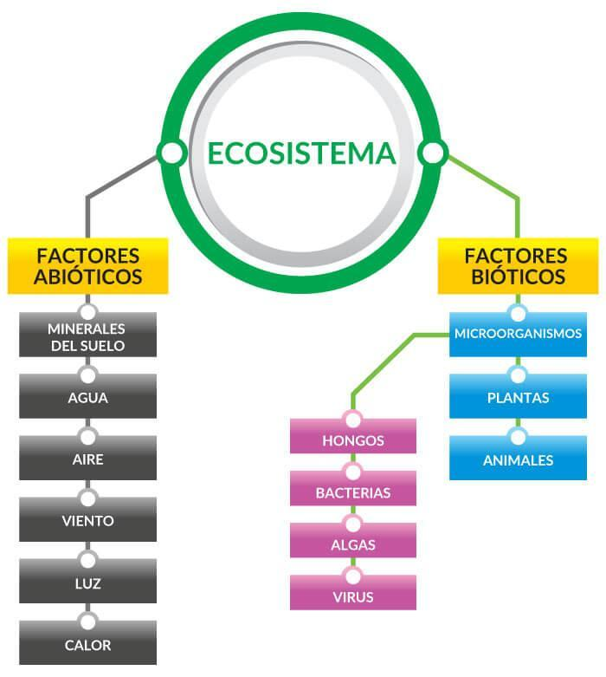

Nota. Tomada de Currículos Exploratorios en TIC (s. f.). <http://aprende.colombiaaprende.edu.co/sites/default/files/naspublic/curriculos_ex/n2g10_cienamb/nivel2/ciencias/unidad1/leccion1.html>



* 1. **Factores abióticos**

Son los componentes no vivos que hacen parte del ecosistema, son un conjunto de elementos físicos y químicos que condicionan la capacidad de desarrollo de los seres vivos. Estos factores están presentes en diferentes fases y son componentes de la hidrósfera, la atmósfera y la litósfera.

En la siguiente figura, se observa el conjunto de factores abióticos de un ecosistema (biotopo), donde se pueden destacar la luz solar, el viento, la humedad, la temperatura, los minerales del suelo, la presión atmosférica, la salinidad del agua, etc.

**Figura 2**

*Biotopo (factores abióticos del ecosistema)*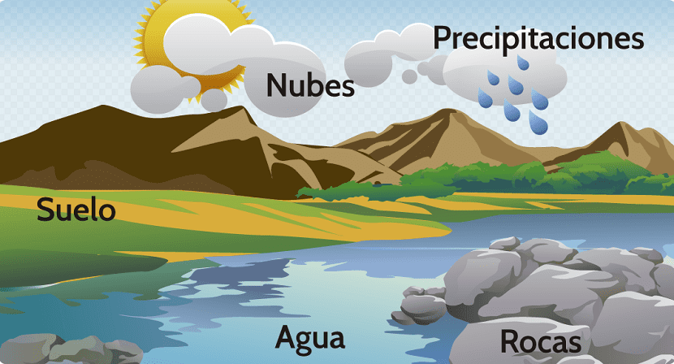

Nota. Tomada de Portillo (s. f.). <https://www.renovablesverdes.com/abiotico/>

Todos estos factores se relacionan entre sí, generando interacciones que afectan a otros factores, haciendo que, cuando uno cambia, cambie otro y, por consiguiente, alteran el equilibrio del ecosistema.

Los factores abióticos se encuentran afectados por procesos como la contaminación ambiental en todas sus formas y los diferentes problemas de degradación del ambiente.

En la siguiente tabla, se presenta una descripción de algunos de los factores abióticos más relevantes:

**Tabla 1**

*Principales factores abióticos de un ecosistema*

| Tipo | Nombre | Descripción |
| --- | --- | --- |
| Físicos | **Luz solar** | El sol, como la principal fuente de energía para la Tierra, tiene mucha incidencia en muchos de los aspectos sobre el planeta, tales como la fotosíntesis y la temperatura. |
| **Temperatura** | Ejerce una gran influencia sobre el establecimiento de las formas de vida, ya que afecta directamente los procesos metabólicos, la velocidad de reacciones bioquímicas, y los procesos de regulación de temperatura corporal de algunos animales. |
| **Presión atmosférica** | El Centro Nacional de Metrología de México – CENAM- la define como la presión ejercida por la atmósfera sobre todo objeto que se encuentre bajo su influencia. |
| **Clima** | Es el agregado de condiciones atmosféricas de un lugar específico y durante un periodo de tiempo específico (IDEAM). |
| **Relieve** | Conjunto de condiciones geográficas de un terreno que determinan la orografía y que varían otros factores con su altitud, como la temperatura y la presión atmosférica. |
| **Humedad** | Es el factor que permite la posibilidad de captación de agua del ambiente, por lo cual es esencial para la síntesis de nueva materia orgánica. |
| **Viento** | Es el movimiento de masas de aire debido a las corrientes de convección en la atmósfera terrestre. Su magnitud depende de otros parámetros, como la luz solar o la presión atmosférica |
| Químicos | **pH** | Propiedad que indica el grado de acidez o basicidad de un cuerpo. Un medio que tenga un nivel muy alto de acidez o de basicidad, resulta nocivo para la mayoría de seres vivos. |
| **Nutrientes del suelo** | Son elementos o compuestos vitales para el desarrollo de los seres vivos. Aparecen de las relaciones entre pequeñas partículas de arena, arcilla, minerales, restos de plantas y animales en descomposición, mediadas por el efecto de otros factores como el pH, la temperatura, la humedad, etc. |

* 1. **Factores bióticos**

Se definen como los seres vivos de los ecosistemas. Las interacciones entre estos seres, al igual que sus residuos, pueden llegar a transformar el ambiente.

| Paisaje de bosque verde tropical Foto gratis | Existen ecosistemas de gran tamaño, con localización, clima, flora y fauna muy específicos, llamados biomas, dentro de los cuales se pueden nombrar la tundra, la taiga, el bosque templado, el bosque húmedo tropical, los desiertos, la sabana, entre otros. |
| --- | --- |

Los seres vivos pueden organizarse y clasificarse dependiendo de su función dentro del ecosistema, especialmente aquella relacionada con su posición en la cadena o red trófica, de la siguiente forma:

* **Organismos productores**

También llamados autótrofos, son aquellos que pueden sintetizar su alimento (fuente de energía) a partir de sustratos diferentes a la materia orgánica.

* **Organismos consumidores**

También llamados heterótrofos, requieren alimentarse de otros seres vivos para obtener su energía. Se pueden dividir en:

* Consumidores de primer orden: todos aquellos animales cuya alimentación se basa en plantas (herbívoros).
* Consumidores de segundo orden: animales que se alimentande otros consumidores (depredadores).
* Consumidores de tercer orden u omnívoros: aquellos que pueden obtener su energía tanto de plantas como de otros animales.
* **Organismos descomponedores o detritófagos**

Utilizan materia orgánica en descomposición como fuente de energía**,** son esenciales en los ciclos de la materia y los flujos de energía.

También se pueden organizar en niveles:

| GRÁFICO INTERACTIVO  CF002_1.2_organizacion seres vivos |
| --- |

Además, se reconoce y acepta que la relación entre factores bióticos y abióticos es bidireccional, y que los seres vivos también pueden cambiar las condiciones del biotopo.

* 1. **Identificación de problemáticas ambientales**

Toda alteración negativa, sea natural o antrópica, que sufra un ecosistema, sin importar si es local o global, se considera un problema ambiental y debe ser un asunto de control prioritario para las comunidades y los gobiernos.

La gran mayoría de problemas ambientales son generados por el hombre y su desmedido uso y explotación de la naturaleza, la sobrepoblación y el desarrollo tecnológico desbordado que prevalece en el actual sistema económico mundial, lo que hace que producir artículos y bienes de consumo sea más importante que la conservación del equilibrio de los recursos que brinda el planeta.

“Los efectos adversos potenciales derivados de la inserción de eventos tecnológicos y de un modelo de desarrollo cada vez más dependiente del consumo y uso de los recursos naturales han generado un panorama de insostenibilidad que pone en peligro la propia base material de la vida humana, dando con ello paso a la denominada sociedad del riesgo”.

(Beck, 1998, citado por Ramírez, 2015)

Se puede decir que actividades como la producción industrial, el uso de combustibles fósiles como única fuente de energía, el mal manejo de residuos, la deforestación, entre otras, son las principales causas de los problemas ambientales actuales en el mundo. Muchos de los problemas generados a partir de estas actividades tienen consecuencias irreversibles y letales para la vida humana y para los ecosistemas en general.

Problemas ambientales globales más reconocidos:

| Composición del círculo de contaminación ambiental vector gratuito | * Efecto invernadero (calentamiento global). * Destrucción de la capa de ozono. * Lluvia ácida. * Crisis energética. * Erosión y degradación de suelos. * Deforestación y desertización. * Pérdida de biodiversidad. * Contaminación del recurso hídrico. * Generación de residuos sólidos y peligrosos. * Contaminación acústica. * Contaminación atmosférica. * Contaminación lumínica. * Contaminación electromagnética. * Eutrofización. |
| --- | --- |

La biorremediación es una alternativa que permite hacer frente a varios de los problemas ambientales actuales, presentándose como una tecnología de bajo costo y buena eficiencia, aunque su principal aplicación se ha dado en aquellos problemas ambientales localizados en el componente suelo y agua.



* + - 1. **Residuos peligrosos**

Las diferentes actividades antrópicas de todo tipo (industriales, domésticas, agrícolas, de servicios) generan toda clase de residuos, muchos de los cuales son considerados nocivos para la salud humana y el ambiente debido a sus propiedades, por lo que requieren un manejo diferente al dado a los residuos ordinarios. Siendo así, a través del siguiente video, podrá observar una clara explicación de los residuos peligrosos RESPEL:

| VIDEO  Anexo: CF002_2_Residuos peligrosos |
| --- |



* 1. **Generalidades de residuos peligrosos**

Los procesos antrópicos originan una serie de residuos, entre los que aparecen aquellos con características de corrosividad, reactividad, explosividad y toxicidad, que son potencialmente peligrosos para la salud humana y el ambiente.

| Ecología contaminación, deforestación, incendios forestales, problema global de deforestación de la naturaleza vector gratuito | Estos residuos se conocen como **RESPEL**, los cuales circulan a través del ambiente y llegan a componentes ambientales como el agua o el suelo, ocasionando problemas severos de contaminación, ya que, por sus características, los RESPEL no son fácilmente biodegradables. |
| --- | --- |

Las intervenciones a nivel mundial sobre la gestión integral de RESPEL operan bajo el principio de la identificación, clasificación, transporte, tratamiento y disposición final, materializado en legislaciones que establecen los procedimientos idóneos en cada una de estas etapas. Su explicación, a continuación:

| INFOGRAFIA  Anexo: CF002_2.1_Gestion Respel |
| --- |

* + 1. ***Definición y clasificación*.**

En Colombia, se adopta la definición dada en el Decreto Único Ambiental (Decreto 1076 de 2015), el cual establece que:

**RESPEL** es “aquel residuo que, por sus características corrosivas, reactivas, explosivas, tóxicas, inflamables, infecciosas o radiactivas, puede causar riesgo o daño para la salud humana y el ambiente”. De la misma forma, el decreto también establece que se consideran RESPEL los recipientes y embalajesque hayan estado en contacto con ellos.

En la siguiente figura, se observa la clasificación de RESPEL según la propiedad o característica que presenten, de ahí que se les conozca como CRETIB (por sus iniciales):

**Figura 3**

*Características de peligrosidad de los residuos*

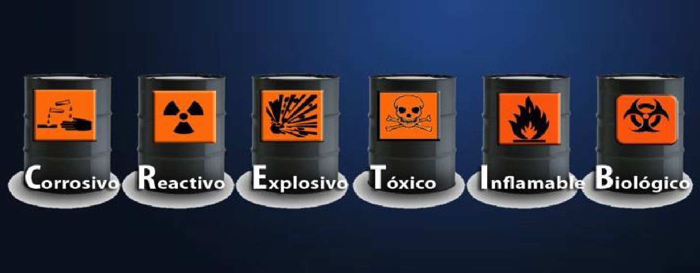

Nota. Adaptado de *Informe Nacional de Residuos o desechos peligrosos en Colombia* (IDEAM, 2016).

Mientras que en el siguiente gráfico, se muestran las rutas existentes para identificar y clasificar los RESPEL:

| GRÁFICO INTERACTIVO  Anexo: CF002_2.1.1_Clasificacion Respel |
| --- |

Las hojas de seguridad, al igual que las tarjetas de emergencia, contienen información adicional y mucho más completa sobre el material de la que se puede observar en la etiqueta de los envases, por lo que deben ser ubicadas en lugares de fácil acceso y cercanos al lugar de almacenamiento de los RESPEL. De la misma forma, es necesario capacitar a los trabajadores sobre el uso de las mismas.

* + 1. ***Normatividad y legislación*.**

Los crecientes y reconocidos efectos en el ambiente y en la salud humana causados por la inadecuada gestión de RESPEL han encendido las alarmas a nivel mundial, razón por la cual, muchos países han adoptado o generado una abundante legislación para regular el manejo y disposición de estos.

En el caso de Colombia, la legislación ha ido creciendo al mismo tiempo que el conocimiento sobre los efectos causados por este tipo de residuos; aun así, se encuentran muchos vacíos en la parte legal de RESPEL, en lo referente a los valores máximos permisibles de ciertas sustancias, como se puede apreciar a través de su evolución en el tiempo:

| LÍNEA DE TIEMPO  Anexo: CF002_2.1.2_Evolucion legislacion Respel |
| --- |

Dentro de los avances importantes en la parte legal de RESPEL en Colombia, se pueden citar la elaboración del Plan de Gestión de RESPEL y el Registro de Generadores de RESPEL:

| **Plan de gestión de RESPEL**  Es obligatorio, aunque no requiere ser presentado ante la autoridad ambiental, y representa la herramienta de planificación de todo generador de residuos peligrosos, ya que, en él, se establecen los mecanismos para conocer y evaluar los tipos y cantidades de RESPEL producidas en sus organizaciones, y de esta forma, determinar las alternativas de prevención y control de estos residuos. | **Registro de generadores de RESPEL**  Se realiza en un aplicativo, en el cual se consolida la información de la cantidad y tipo de RESPEL generados en la organización y la forma como estos se están almacenando y disponiendo. Esto es un requisito para todos aquellos generadores que produzcan más de 10 kilogramos mensuales de RESPEL, obtenidos por la media móvil de los últimos 6 meses, la cual, a su vez, determinará la categoría en la que se encuentra el generador, y esto, a su vez, dicta ciertas medidas en cuanto a tiempo y cantidad de almacenamiento y frecuencia de presentación de informes. |
| --- | --- |

El aplicativo para el Registro de Generadores de RESPEL es manejado por el Instituto de Hidrología, Meteorología y Estudios Ambientales (IDEAM), quien ha delegado en las corporaciones ambientales regionales o en las autoridades ambientales la función de ejecutar el seguimiento a los generadores reportados.

También es de destacar, en Colombia, la aparición en los últimos años de legislación referente a los residuos posconsumo, particularmente aquellos que representan características de peligrosidad, como los pertenecientes a los residuos de aparatos eléctricos y electrónicos (RAEE), los aceites usados y medicamentos vencidos.

* + 1. ***Rotulación y etiquetado*.**

La rotulación de productos peligrosos en Colombia está regida por la norma NTC-ICONTEC 1692 y el Decreto 1609 de 2002. Se rige bajo un sistema de clasificación que presenta nueve grupos, según la característica de peligrosidad que presenten; cada uno de ellos presenta una etiqueta específica, como se puede apreciar:

**Figura 4**

*Etiquetas para sustancias peligrosas en Colombia*



Nota. Elaborada a partir de Norma técnica colombiana NTC-ICONTEC 1692.

También es válido el uso del rombo de peligrosidad NFPA 704, el cual proporciona una fácil identificación del tipo de riesgo que se genera durante la manipulación y almacenamiento de sustancias peligrosas:

**Figura 5**

*Rombo de peligrosidad NFPA 704*

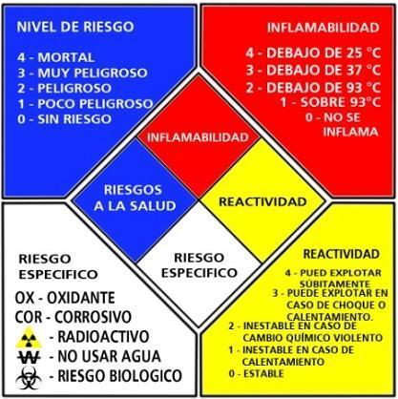

Nota. Adaptada de ¿Qué es el Rombo de Seguridad y Para qué Sirve? (Yañez, s. f.). <https://www.lifeder.com/rombo-de-seguridad/>

Estas estrategias de rotulado son de mucha importancia al momento de atender una emergencia o en los procesos de almacenamiento de sustancias peligrosas, ya que indican los riesgos de manipular y almacenar sustancias que no sean compatibles entre sí.

En los últimos años, se ha fortalecido la utilización del número de clasificación ONU, que es un número de cuatro dígitos que da la identidad del compuesto, de acuerdo con una lista publicada por la ONU. Este número se debe colocar en recuadros de color naranja con números negros.

* 1. **Pruebas para determinación de peligrosidad de residuos**

Se usan cuando no es posible determinar la composición del residuo por los procedimientos de investigación, ya que, en muchas ocasiones, no es posible determinar la composición completa del residuo y se debe identificar con certeza qué sustancias peligrosas están presentes en él.

La determinación de si un residuo presenta alguna característica que lo cataloga como peligroso es uno de los pasos más importantes para la clasificación de los residuos.

De acuerdo con la característica de peligrosidad que se desee monitorear o identificar, se realizan diferentes tipos de pruebas, entre las que se destacan:

**Tabla 2**

*Unidad patrón de magnitudes fundamentales en diferentes sistemas de unidades*

| Tipo de Prueba | Características a determinar |
| --- | --- |
| Fisicoquímicas | Determinación de corrosividad (medición electrométrica de pH, corrosividad al acero), reactividad (método de cianuro, método de sulfuro), explosividad e inflamabilidad (pruebas de punto de inflamación). |
| Toxicológicas | Dosis letal media (oral o dérmica) y la concentración letal media inhalatoria. |
| Eco-toxicológicas | Bioensayos de toxicidad sobre organismos vivos acuáticos (peces, algas, daphnias o pulgas de agua), sobre plantas (bioensayos de germinación) o pruebas de lixiviación (TCLP). |
| Microbiológicas | Determinación de microorganismos patógenos o infecciosos. |

* 1. **Tratamiento y disposición final de residuos peligrosos**

Como última instancia en la gestión de RESPEL, se tienen los procesos de confinamiento; no obstante, este debe realizarse bajo ciertas condiciones especiales, por lo que se hace necesario hacer una transformación de los residuos para reducir la peligrosidad de estos, al contener, degradar, inmovilizar o aislar materiales peligrosos; esto se llama tratamiento.

**Procesos de transformación de residuos**. Los más utilizados son mediante la adición de sustancias químicas para alterar la naturaleza interna del contaminante, eliminando la característica de peligrosidad.

Algunos de los procesos más conocidos para el tratamiento de residuos peligrosos son:

**Tabla 3**

*Alternativas de tratamiento de RESPEL*

| **Tipo de tratamiento** | **Nombre** | **Descripción** |
| --- | --- | --- |
| Físico | Cribado/tamizado | Eliminación del material de mayor tamaño. |
| Sedimentación | Separación de la fase sólida de la fase líquida por gravedad. |
| Centrifugación | Separación de dos fases homogéneas por fuerza centrífuga. |
| Autoclave | Esterilización mediante presión y temperatura. |
| Filtración | Separación de fases sólidas y líquidas en mezclas heterogéneas. |
| Adsorción | Adhesión de sustancias sobre una superficie controlada. |
| Lixiviación | Extracción de sustancias solubles. |
| Secado | Eliminación de agua y otros líquidos. |
| Químico. | Oxido-reducción | Transformación de compuestos por la acción de agentes oxidantes/reductores. |
| Neutralización | Equilibrio del pH a un valor neutral. |
| Precipitación | Los componentes peligrosos se separan de la solución. |
| Decloración | Eliminación de átomos de cloro. |
| Hidrólisis | Separación de componentes por acción del agua. |
| Electrólisis | Separación de componentes mediante aplicación de electricidad. |
| Físico-químico | Extracción | Utilización de solventes capaces de disolver sustancias presentes en soluciones acuosas. |
| Floculación/ coagulación | Adición de componentes capaces de agrupar partículas coloidales para su posterior sedimentación. |
| Solidificación/ encapsulamiento | Generación de un material sólido por medio de la adición de aditivos que alteran la estructura física del contaminante. |
| Ozonólisis | Utilización de ozono para separar sustancias peligrosas. |
| Intercambio iónico | Utilización de resinas para separar sustancias con carga. |
| Biológico | Lodos activados | Utilización de lodos con microorganismos para biodegradar materia orgánica en fase acuosa. |
| Lagunas | Eliminación de sustancias orgánicas en cuerpos de agua, sean aeróbicos o anaeróbicos. |
| Digestión anaerobia | Degradación de contaminantes orgánicos en ausencia de oxígeno. |
| Biorremediación | Utilización de seres vivos o sus productos, para degradar diferentes tipos de sustancias contaminantes. |
| *Landfarming* | Esparcimiento de suelos contaminados sobre superficies impermeabilizadas, para que se realicen los procesos de transformación del contaminante. |
| Térmico | Incineración | Destrucción de contaminantes por medio de una combustión completa. |
| Pirólisis | Destrucción del contaminante en reactor térmico con ausencia total de oxígeno. |
| Gasificación | Transformación de contaminantes mediante combustiones incompletas. |
| Arco de plasma | Utilización de gases para volatilizar otras sustancias. |

Nota. Elaborada a partir de Ministerio de Ambiente (2007).

Una vez realizado el tratamiento, se pueden llevar a disposición final controlada:

| La cual consiste en el confinamiento de los residuos en rellenos o celdas de seguridad, donde no representen riesgo alguno para la salud humana o el equilibrio del ecosistema (obras civiles especialmente diseñadas con doble impermeabilización, taludes impermeabilizados, captación y tratamiento de lixiviados, captación y manejo de gases). | *Corte transversal de una celda de seguridad en un relleno sanitario* Diferencias Entre Relleno de Seguridad y Relleno Sanitario |
| --- | --- |

* + - 1. **Procesos de biorremediación**

Para la EPA, una tecnología de tratamiento es una operación unitaria o una serie de ellas, que pueden transformar la estructura de una sustancia contaminante, sea por vía física, química o biológica; en este último caso, se llama biorremediación.

Cualquier tipo de remediación opera en función de **tres principios fundamentales,** que son:

1. Destrucción o alteración del contaminante.
2. Extracción o separación del contaminante (según propiedades físicas, tales como la volatilización, solubilidad, carga eléctrica).
3. Inmovilización o estabilización del contaminante.

También es importante conocer que las **alternativas de remediación** pueden clasificarse, según el lugar de aplicación, en:

| **Técnicas *in situ***  Son aplicaciones que se llevan a cabo en el mismo lugar que se encuentra afectado por el problema de contaminación. Su objetivo es crear un ambiente favorable, que estimule el crecimiento y la actividad microbiana a partir de los contaminantes. Para el logro de este objetivo, normalmente, se debe suministrar oxígeno (bioventeo), nutrientes (bioestimulación), microorganismos (bioaumentación) y/o humedad, además del control de temperatura y pH (EPA, 2001, citado por el Instituto Nacional de Ecología y Cambio Climático de México, 2007). | ***Ex situ***  Técnicas en las que se realizan procesos para remover el componente contaminado antes de ser tratado, esta remoción y tratamiento pueden darse sobre el mismo lugar (*on site*) o en sitios diferentes (*off site*). |
| --- | --- |

La gama de procesos de biorremediación está basada en la aplicación de tecnologías que permiten la degradación de sustancias contaminantes basadas en procesos de oxido-reducción, acomplejamiento, quelación, intercambio iónico y adsorción, mediadas por algunos organismos capaces de metabolizar esas sustancias contaminantes bajo ciertas condiciones de pH, temperatura, potencial redox, entre otras.

**Se puede definir la biorremediación como:** “el uso de microorganismos para la degradación de contaminantes, lo que permite la restauración de ambientes impactados debido a la biodiversidad y la adaptabilidad de los microorganismos en degradar o transformar diferentes tipos de contaminantes, tanto orgánicos como inorgánicos” (Muskus et al., 2013).

* 1. **Atenuación natural**

La EPA la define como la técnica *in situ* que aprovecha métodos naturales, como la degradación biológica, volatilización, dilución y adsorción, para impedir que los contaminantes se propaguen más allá de los sitios afectados o aumenten su concentración en cuerpos de agua o en el suelo.

También es conocida como **bioatenuación** o **biocorrección**. Si se realiza de forma monitoreada, se habla de Atenuación Natural Monitorizada. Este proceso es eficiente si la zona afectada tiene un impacto bajo; es decir, si no representa un riesgo para la salud humana o del ecosistema. También se ha demostrado eficiencia para tratar problemáticas ambientales causadas por derrames de petróleo o sus derivados.

En la siguiente tabla, se resume el principio de funcionamiento de los métodos de Atenuación Natural conocidos.

**Tabla 5**

*Métodos de biorremediación por Atenuación Natural*

| **Tipo de método** | **Descripción** | **Nombre** | **Principio de funcionamiento** |
| --- | --- | --- | --- |
| Destructivos | Destruyen el contaminante mediante la reducción de su masa. | Biodegradación | Los microorganismos degradan las sustancias contaminantes a formas menos tóxicas. |
| Transformación química | Las enzimas exocelulares de microorganismos y plantas degradan las sustancias contaminantes a formas menos tóxicas. |
| No destructivos | Reducen la concentración del contaminante hasta niveles que no son tóxicos para animales o plantas. | Dispersión | Reducen la concentración del contaminante. |
| Dilución |
| Adsorción | Ligan los contaminantes a las partículas del suelo. |

* 1. **Bioestimulación**

Este proceso consiste en la introducción de nutrientes y oxígeno en la zona contaminada, para estimular el desarrollo de los microorganismos nativos y poder incrementar la eficiencia del proceso de biorremediación, ya que, al mejorar las condiciones de operación de los microorganismos, se aumenta considerablemente la rata de biodegradación de los contaminantes orgánicos y se logra la inmovilización de los inorgánicos. (Muskus et al., 2013). A continuación, unos aspectos para destacar:

| GRÁFICO  Anexo: CF002_3.2_Bioestimulacion |
| --- |

* 1. **Bioaumentación**

Proceso de biorremediación *in situ,* que consiste en la adición de más especies de microorganismos para colaborar con los procesos de biodegradación de sustancias contaminantes en el suelo o el agua. La unión de estos sistemas de múltiples microorganismos conforma lo que se conoce como consorcio microbiano y representa un acercamiento a los modelos naturales (Ledin, 2005, citado por Muskus et al., 2013).

Conociendo esto, es importante mostrar la siguiente comparación entre los procesos de bioestimulación y bioaumentación:

| GRÁFICO  Anexo: CF002_3.3_Bioaumentacion |
| --- |

| **“los microorganismos añadidos deben sobrevivir a los depredadores y competir con éxito con la población autóctona antes de ocupar los nichos potenciales”** | Según esta limitación de la bioaumentación, que destacan Sánchez y Rodríguez (2005), se recomienda que la mejor opción es el uso de consorcios microbianos. |
| --- | --- |

* 1. **Otros procesos de biorremediación**

Existen otros tipos de mecanismos mediante los cuales los organismos, especialmente microorganismos, logran llevar a cabo procesos de descontaminación de suelos y aguas, utilizando otros principios diferentes al aumento de los nutrientes o a la inoculación de más microorganismos especializados en un sustrato específico. Como ejemplo, se puede ver:

| ACORDION ATIPO A  Anexo: CF002_3.4_otros procesos Bioremediacion |
| --- |

* 1. **Fitorremediación**

Es la utilización de organismos vegetales para capturar, traslocar, inmovilizar, acumular y/o degradar sustancias contaminantes (de naturaleza orgánica e inorgánica) desde el suelo, agua o sedimentos, y su aplicación puede ser mediante procesos *in situ* o *ex situ.*

Partiendo de lo anterior, los siguientes son tipos de fitorremediación:

| ANIMACION 2D  Anexo: CF002_3.5_Tipos de Fitorremediacion |
| --- |

* 1. **Micorremediación y ficorremediación**

Además del uso de bacterias y de plantas, la biorremediación ha recurrido también al uso de otros organismos en procesos de descontaminación de zonas afectadas, tal es el caso del uso de hongos (micorremediación) y algas (ficorremediación).

| **La micorremediación**  Disparo de enfoque selectivo de hongos ostra Foto gratis  *Hongos Ostra* | Aprovecha la capacidad de varias especies de hongos para estimular la actividad enzimática y microbiana o para utilizar su micelio en la reducción de sustancias tóxicas *in situ.* Se aprovecha también la capacidad de desarrollarse en diferentes tipos de hábitats y su alto poder de penetración del suelo por sus hifas. Estudios realizados recientemente demuestran que los hongos que descomponen madera sirven para descomponer compuestos aromáticos y clorados.  Existen también hongos hiperacumuladores (absorben y acumulan metales pesados en su cuerpo fructífero). Si se desea aplicar micorremediación *ex situ*, se debe estudiar en detalle el hábitat, para que el transplante sea exitoso. |
| --- | --- |

| **La ficorremediación**  https://blogs.elespectador.com/wp-content/uploads/2020/09/08.jpg  *Descontaminación de aguas con microalgas* | Es el uso de algas para remediar o biodegradar sustancias contaminantes de las aguas residuales y del aire, que pueden incluso tener valor agregado, como la formación de biofertilizantes (biomasa microalgal enriquecida con productos tomados de las zonas contaminadas). |
| --- | --- |



* 1. **Humedales artificiales**

Son sistemas antrópicos con la intención de reproducir, bajo condiciones controladas, los procesos de naturaleza física, química y biológica que ocurren en los humedales naturales para la reducción de contaminantes. Se componen de:

* **Sustrato:** material que funciona como soporte para las plantas y donde se forma el *biofilm* (biopelícula) encargado de los procesos de degradación de las sustancias contaminantes presentes en el agua.
* **Plantas:** vegetación emergente encargada de la oxigenación del sustrato.
* **Afluente:** agua a ser tratada; esta circula a través del sustrato y las plantas.
* **Microorganismos:** organismos encargados de los procesos de degradación de contaminantes.

Según la forma de circulación del agua en el sistema, los humedales se pueden clasificar en:

* **Humedales de flujo superficial**

La circulación del agua se da por encima del sustrato, presentando condiciones aeróbicas. El agua a tratar fluye por la superficie del sustrato, circulando alrededor de la vegetación y con exposición directa a la atmósfera. Son cuerpos de agua de poca profundidad, menos de 0,4 m, pero de mucha superficie.

**Figura 6**

*Estructura de un humedal artificial de flujo superficial*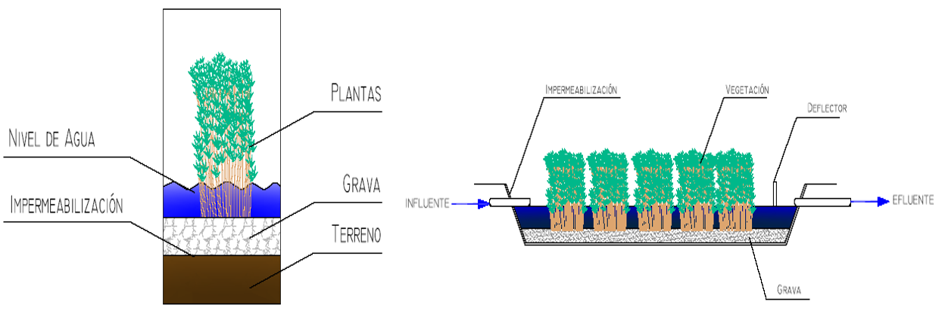

Nota. Adaptada de *Introducción a los Humedales Artificiales como tratamiento de las aguas residuales* (Salas, 2018). <https://www.iagua.es/blogs/juan-jose-salas/introduccion-humedales-artificiales-como-tratamiento-aguas-residuales>

* **Humedales de flujo subsuperficial**

El flujo de agua pasa a través del sustrato, ya sea de forma horizontal o vertical. El agua fluye de manera subterránea, a través de un medio poroso que permite el contacto con raíces y rizomas de la vegetación utilizada. Su profundidad puede estar por el orden de 0,6 - 1,0 m. Tienen menor superficie que los de flujo superficial y se suelen emplear como tratamiento secundario para aguas residuales domésticas.

**Figura 7**

*Sección longitudinal de un humedal de flujo subsuperficial vertica*l

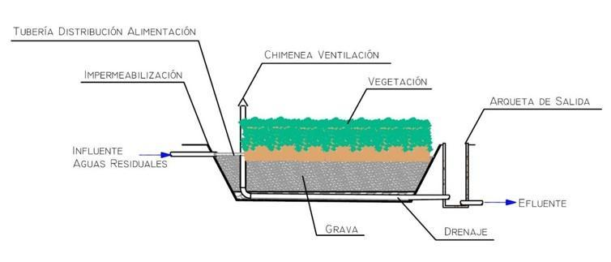

Nota. Adaptada de *Introducción a los Humedales Artificiales como tratamiento de las aguas residuales* (Salas, 2018). <https://www.iagua.es/blogs/juan-jose-salas/introduccion-humedales-artificiales-como-tratamiento-aguas-residuales>

* + - 1. **Definición de alternativa de biorremediación para un suelo o agua contaminada**

Independientemente del tipo de contaminante o de matriz en la que se encuentre, se puede desarrollar un procedimiento de definición del tratamiento de biorremediación del componente que presente una alta eficiencia y economía:

* **Primer paso: Seleccionar la alternativa de biorremediación a aplicar.** Consiste en la realización de un diagnóstico inicial general del área o componente donde se encuentra la problemática de contaminación a tratar. Esta es una etapa indispensable, ya que es aquí donde se realiza el análisis de los factores ambientales, así como de los aspectos socioculturales de la zona de influencia del problema. Si el diagnóstico es adecuado, se podrá seleccionar una alternativa de tratamiento más apropiada en función de si es mejor realizarla *in situ* o *ex situ* y de la rapidez y del porcentaje de remoción del contaminante.
* **Segundo paso**: **Caracterización de las sustancias contaminantes a tratar**. Se deben conocer de forma detallada sus propiedades físicas, químicas y biológicas, lo cual permitirá la identificación de los organismos, rutas metabólicas y procesos que pueden remediar el problema objeto de estudio. Es la parte más importante del procedimiento, ya que de este paso depende la técnica de biorremediación a utilizar.
* **Tercer paso: La implementación a escala laboratorio de las alternativas de solución más adecuadas para el proceso de biorremediación**, con el fin de evaluar los pro y contra de la aplicación de cada una de estas alternativas y definir cuál o cuáles continúan a la escala piloto, para obtener resultados adecuados y concluyentes: la alternativa propuesta puede realizarse *in situ* o *ex situ*, definir implicaciones sociales, ambientales, técnicas y económicas.
* **Cuarto paso: Diseño e implementación de la alternativa seleccionada**. Existen algunos casos, en los que es posible integrar y usar dos o más alternativas de tratamiento para tratar diferentes tipos de contaminantes al mismo tiempo, esto se conoce como tren de tratamiento.

El siguiente diagrama de flujo, construido por Fabelo (2017), determina la alternativa de biorremediación a aplicar en suelos contaminados con hidrocarburos:

**Figura 8**

*Diagrama de flujo para selección de alternativa de biorremediación a utilizar*

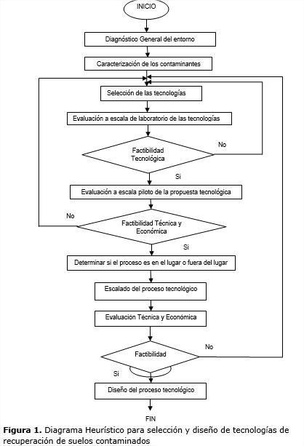

Nota. Adaptado de Fabelo (2017).



**SÍNTESIS**

**Figura 9**

*Aplicación de procesos de biorremediación*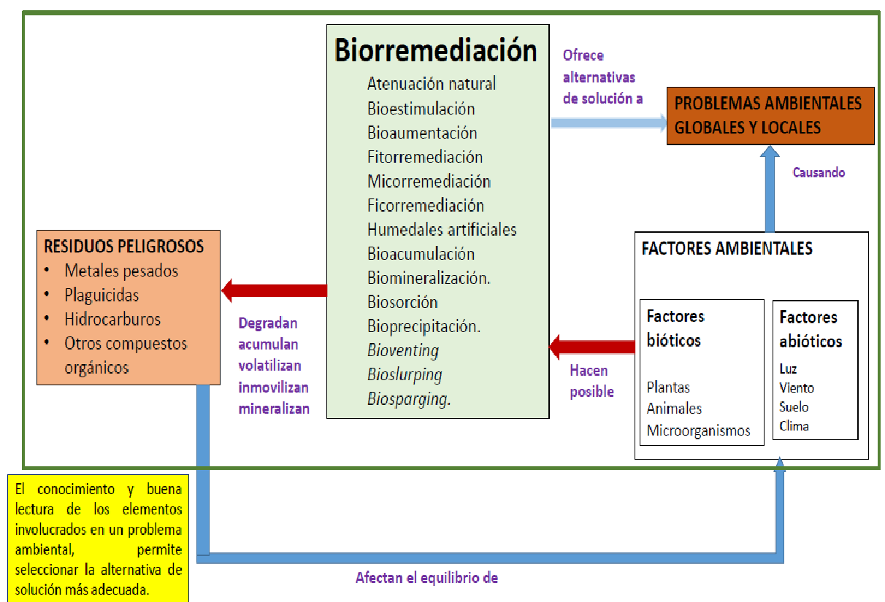

1. **Actividades didácticas**

| DESCRIPCIÓN DE ACTIVIDAD DIDÁCTICA | |
| --- | --- |
| Nombre de la Actividad | Reconocimiento de conceptos en procesos de biorremediación. |
| Objetivo de la actividad | Reconocer los conocimientos básicos adquiridos en el estudio del presente componente formativo. |
| Tipo de actividad sugerida |  |
| Archivo de la actividad  (Anexo donde se describe la actividad propuesta) | Anexos / CF002_Actividad 1_Reconocimiento_Conceptos_basicos_Biorremediacion |

1. **Material complementario**

| Tema | Referencia APA del Material | Tipo de material  (Video, capítulo de libro, artículo, otro) | Enlace del Recurso,  Archivo del documento o material |
| --- | --- | --- | --- |
| * + - 1. Factores ambientales | TEBAEV VIDEOS EDUCATIVOS. (2021). *Factores Ambientales* [Video]. YouTube. | Video | <https://www.youtube.com/watch?v=0xRvu04-u4Q> |
| * 1. Identificación de problemáticas ambientales | Ramírez, O. (2015). Identificación de problemáticas ambientales en Colombia a partir de la percepción social de estudiantes universitarios localizados en diferentes zonas del país. *Revista Internacional de Contaminación Ambienta*l*, 31*(3), p. 293-310. | Artículo PDF | Anexos / Identificacion_problematicas_ambientales_Colombia |
| 1. Residuos peligrosos | VERLEK Ingeniería. (2018). *Manejo de residuos peligrosos, plan de gestión de residuos peligrosos* [Video]. YouTube. | Video | <https://www.youtube.com/watch?v=7E_GpUvQTWw> |
| * 1. Micorremediación y ficorremediación | Facultad de Ciencias Sede Bogotá UN. (2021). *#CienciaCápsula: Micorremediación* [Video]. YouTube. | Video | <https://www.youtube.com/watch?v=baqPzT7r5fs> |
| 1. Definición de alternativa de Biorremediación para un suelo o agua contaminada | Fabelo, J. (2017). Propuesta de metodología para la recuperación de suelos contaminados. *Revista Centro Azúcar, 44*(1), p. 53-60. | Artículo PDF | Anexos / Propuesta_metodologia_para_recuperacion_suelos_contaminados |

1. **Glosario**

| TÉRMINO | SIGNIFICADO |
| --- | --- |
| Bioensayo de toxicidad | Prueba que permite determinar la magnitud y la naturaleza del efecto que producirá una sustancia contaminante sobre los organismos expuestos a ella bajo ciertas condiciones. |
| *Bioslurping* | También es conocida como extracción por alto vacío *(high vacuum extraction*), extracción multifase (MPE) o *Dual Phase Extraction* (DPE); es una técnica de remediación *in situ* de cuerpos de agua afectados por contaminantes ligeros, que permite la extracción simultánea de líquido y vapor o gas. Se recomienda el uso de esta técnica en puntos en los que el agua subterránea tenga una profundidad menor a 10 metros. |
| *Biosparging* | Tecnología de remediación *in situ* que consiste en la biodegradación de componentes orgánicos en la zona saturada mediante la inyección de aire y nutrientes, lo que mejora la eficiencia metabólica de los microorganismos de la zona; se utiliza para remediar problemas de derrames de hidrocarburos. Tiene similitud con las técnicas de burbujeo de aire, con la diferencia que esta técnica no solo volatiliza las sustancias, sino que las degrada. |
| *Bioventing* | Método de utilización de aireación forzada en el suelo para combatir problemas de contaminación, estimulando la biodegradación aeróbica y acelerando la evaporación de los contaminantes. Su eficiencia se puede ver afectada por factores como la presencia de estratos arcillosos, la baja permeabilidad del suelo, alta compactación y bajo contenido de agua. |
| Cometabolismo | Proceso utilizado en el metabolismo de compuestos xenobióticos, en el que los microorganismos crecen en un sustrato específico y oxidan un segundo sustrato que no puede ser asimilado como fuente de carbono o de energía para ellos, pero que puede ser empleado por otro microorganismo de la comunidad como fuente de energía (Singleton, 1994). Este proceso se basa en el uso de varias rutas metabólicas a nivel celular. |
| Ficorremediación | Utilización de microalgas y cianobacterias para biotransformar y/o bioacumular sustancias contaminantes de aguas residuales, suelos y aire. |
| Fitorremediación | Conjunto de técnicas utilizadas para remediar contaminación a partir del metabolismo de organismos vegetales y su rizósfera; utiliza la capacidad de las plantas para capturar, diluir, degradar, mineralizar, volatilizar o inmovilizar contaminantes. Esta tecnología mejora su eficiencia gracias a la ingeniería genética, que le ha permitido mejorar la capacidad metabólica de las plantas. |
| Humedales artificiales | Sistema de tratamiento para aguas residuales de origen antrópico poco profundas, en el que se siembran plantas acuáticas que reproducen procesos naturales que permiten tratar aguas residuales; requieren poca energía para operar y se fundamentan en las interacciones entre el agua, plantas, microorganismos, suelo y aire, con el propósito de mejorar la calidad del agua residual a tratar. |
| *Landfarming* | También llamada biolabranza, es una técnica de remediación de suelos que disminuye la contaminación por hidrocarburos. Se fundamenta en el arado o la remoción de los suelos contaminados, con la posterior estimulación de la actividad microbiana aeróbica, adición de nutrientes y humedad necesaria. |
| Micorremediación | Uso de hongos para combatir problemas de contaminación, basado en las ventajas que estos presentan, tales como su capacidad de adaptarse a diferentes hábitats, o la capacidad de penetración del suelo que tienen sus hifas y la producción de enzimas extracelulares que degradan los contaminantes. |
| Plantas hiperacumuladoras | Plantas que tienen la capacidad de absorber sustancias contaminantes desde el suelo y los acumulan en formas menos tóxicas en sus partes aéreas, en tasas superiores a las normales. El uso de plantas hiperacumuladoras es la base de la fitoextracción. |
| Relave o lodo minero | Es el residuo compuesto por una mezcla de mineral molido, agua y otros compuestos resultantes de la extracción de minerales sulfurados. Este residuo se considera tóxico y también se le llama cola. |
| Zona saturada de suelos | Es el área bajo el nivel freático, en la que todos los espacios porosos quedan llenos de agua con presiones iguales o mayores a la presión atmosférica (EPA). |
| Zona vadosa | Zona comprendida entre el nivel del terreno y el nivel freático; su contenido de humedad es menor a la saturación y la presión es menor a la presión atmosférica (EPA). |

1. **Referencias bibliográficas**

Arrieta, M., Valencia, Y. y Echeverri, O. (2012). *Aplicación de la biomineralización en suelos de la ciudad de Medellín para mitigar procesos erosivos*. Universidad Nacional de Colombia.

Covarrubias, S., García, J. y Peña, J. (2015). El papel de los microorganismos en la biorremediación de suelos contaminados con metales pesados. *Acta Universitaria, 25*(3), p. 40-45. <https://www.redalyc.org/articulo.oa?id=41648311004>

Emgrisa. (2017). *Técnica de remediación: Alto Vacío*. <https://www.emgrisa.es/publicaciones/tecnica-de-remediacion-alto-vacio/>

Fabelo, J. (2017). Propuesta de metodología para la recuperación de suelos contaminados. *Centro Azúcar, 44*(1), p. 53-60. <http://scielo.sld.cu/scielo.php?script=sci_arttext&pid=S2223-48612017000100006&lng=es&tlng=es>.

Instituto Nacional de Ecología y Cambio Climático [INECC]. (2007). *Tecnologías de remediación biológicas (Biorremediación).* <http://www2.inecc.gob.mx/publicaciones2/libros/372/tecnolog.html>

Mejía, G. (2015). Aproximación teórica a la biosorción de metales pesados por medio de microorganismos. *CES Medicina Veterinaria y Zootecnia, 1*(1), 77–99. <https://revistas.ces.edu.co/index.php/mvz/article/view/210>

Miguel, C. (2012). *Los humedales artificiales.* iagua.<https://www.iagua.es/blogs/carolina-miguel/los-humedales-artificiales-componentes-y-tipos>

Muskus, A., Santoyo, C. y Plata, L. (2013). *Evaluación de las técnicas de atenuación natural, bioventing, bioaumentación y bioaumentación- bioventing, para la biodegradación de diésel en un suelo arenoso, en experimentos en columna.* Universidad Nacional de Colombia.

Pino, N., Carvajal, S., Gallo, A. y Peñuela, G. (2012). Comparación entre bioestimulación y bioaumentación para la recuperación de suelos contaminados con diésel. *Producción + Limpia, 7*(1), p. 101-108. <http://www.scielo.org.co/scielo.php?script=sci_arttext&pid=S1909-04552012000100010&lng=en&tlng=es>.

Ramírez, O. (2015). Identificación de problemáticas ambientales en Colombia a partir de la percepción social de estudiantes universitarios localizados en diferentes zonas del país. *Revista internacional de contaminación ambiental, 31*(3), p. 293-310. <http://www.scielo.org.mx/scielo.php?script=sci_arttext&pid=S0188-49992015000300009&lng=es&tlng=es>

Sánchez, J. y Rodríguez, J. (2003). Biorremediación. Fundamentos y aspectos microbiológicos. *Revista Industria y Minería*, *351*, p. 12-16.<https://studylib.es/doc/4823291/biorremediaci%C3%B3n.fundamentos-y-aspectos-microbiol%C3%B3gicos>

Singleton, I. (1994). “Microbial metabolism of xenobiotics: fundamental and applied research”. *Journal of Chemical Technology and Biotechnology, 59*(1), p. 9-23.

1. **Control del documento**

|  | Nombre | Cargo | Dependencia  *(Para el SENA indicar Regional y Centro de Formación)* | Fecha |
| --- | --- | --- | --- | --- |
| Autor(es) | Giovanny Adolfo Lugo Barrera | Experto Temático | Regional Valle - Centro de Diseño Tecnológico Industrial | Noviembre 2021 |
| Luz Aída Quintero Velásquez | Diseñadora Instruccional | Regional Distrito Capital - Centro de Gestión Industrial | Noviembre 2021 |
| Andrés Felipe Velandia Espitia | Revisor Metodológico y Pedagógico | Regional Distrito Capital – Centro de Diseño y Metrología | Noviembre 2021 |
| Rafael Neftalí Lizcano Reyes | Asesor Pedagógico Ecosistema RED | Regional Santander - Centro Industrial del Diseño y la Manufactura | Noviembre 2021 |
| Darío González | Corrección de estilo | Regional Tolima – Centro Agropecuario L a Granja | Diciembre 2021 |

1. **Control de cambios**

**(Diligenciar únicamente si realiza ajustes a la Unidad Temática)**

|  | Nombre | Cargo | Dependencia | Fecha | Razón del cambio |
| --- | --- | --- | --- | --- | --- |
| Autor(es) |  |  |  |  |  |